第一作者简介：田婷婷（1990.03-），女，硕士，中级工程师，研究方向：产业园建筑规划设计。
第二作者简介：梁欢（1990.09-），女，本科，中级工程师，研究方向：产业园建筑规划设计。
低碳产业园风貌与建筑空间优化技术研究
田婷婷 梁欢
西安长安大学工程设计研究院有限公司 陕西省西安市 710000
摘要:根据园区高密度用地、场地高差大、生产功能复合、低碳设施协同性差等状况来创建包含风貌控制、建筑空间适应、场地竖向设计以及低碳配套系统的一套优化技术。根据防水新材料生产工艺对厂房柱网、功能分区、物流组织、围护结构、屋面光伏、地下设备用房等进行适配设计，用平坡式竖向设计、海绵城市设施、绿色交通组织来提高园区整体性能。由土方开挖回填量由原来的10000m³减至6500m³，施工综合能耗降低29750kWh，屋面光伏年发电量1200000kWh，年碳减排量为696tCO₂，海绵设施年减少雨水外排量约为1.1万m³，年径流控制率和TSS消减率分别达到72%、65%。本研究把生产工艺逻辑提前到规划建筑设计阶段，打通风貌控制、空间安排、场地工程以及能源生态设施之间的技术接口，减少低碳设施对于生产流线、货运通行的影响，在保证工业生产高效稳定运行的基础上发掘减碳的潜力。研究可为新材料产业园低碳建设、空间集约利用和生态基础设施协同提供技术上的参考。
关键词:新材料产业园；低碳建设；建筑空间适配；屋面光伏；海绵城市
0 引言
“双碳”目标推进和工业园区绿色转型不断深入的时候，产业园区从原来的单个生产空间的载体变成了能源、产业、生态和公共服务共同构成的综合系统^{[1]}。新材料产业设备多、物流繁杂、厂房大、能源消耗大，低碳建设要统筹场地竖向、建筑外观、生产流程、能源系统。新材料产业园是承担碳中和示范任务的园区，占地面积33383.31㎡，南北高差约1m、东侧最大达5.6m，包含生产、研发、设备用房及配套服务功能，系统协调不到位容易造成物流重复、土方量大、界面不统一、光伏海绵设施布置受限。对生产工艺和场地条件展开低碳优化研究有益于提高资源利用率、环境适应性^{[2]}。对风貌低碳化、建筑空间适配、场地配套系统三个层面的低碳化设计展开分析，用量化指标评价低碳化设计的效果，给其他类似园区低碳化建设提供参考。
1 新材料产业园低碳建设基础与优化需求分析
以零碳生产、国际示范、生态闭环为发展理念的园区总占地面积为33383.31平方米，容积率1.51，建筑密度54.49%，高密度开发对建筑间距、通风廊道、开放空间的建设要求也随之提高。
从场地实际条件看，园区南北区域高差约1m、东侧高差达5.6m，对道路衔接、雨水收集及无障碍通行造成影响，现有的布局需要考虑生产物流、行人活动、能源设施运行之间的关系，减少流线交叉的干扰，为光伏、储能、再生水利用、绿色交通布置留有连续的场地，建筑体量、色彩、界面尺度及景观节点要形成一致的低碳风貌形象，防止生产与公共服务空间形态分割，园区优化要将场地竖向设计、功能匹配、风貌控制和生态设施统筹纳入整个技术架构中。
2 低碳产业园风貌与空间优化关键技术体系
2.1 园区风貌低碳化优化技术
根据对某新材料产业园生产建筑大、外围护界面连续的特点，外立面应选用高明度的浅灰、米白等高明度板材，把太阳辐射吸收率考虑进去^{[3]}。金属板材与保温层形成完整的围护系统，处理板缝、檩条接头及门窗洞口热桥，防止局部传热造成节能效果的降低。真石漆应涂刷在保温系统外侧，形成耐候的饰面以及色彩一致的效果，不能用饰面层代替保温构造。材料选择要考虑太阳反射性、耐污性、维护期长短等因素来降低外墙温度、翻修产生的隐含碳排放。风貌管控也要同时考虑建筑群通风廊道的营造，以厂房错落有致留有通风间隙的方式减弱建筑群内部热岛集聚现象，保证风貌设计是多维的、有内涵的，不能只停留在表面的视觉效果，而应该达到形态美学和微气候调节的双重目的。
屋面光伏采用可铺设面积一次性满铺的方式，结构设计阶段要把组件、支架、电缆桥架以及检修荷载一同考虑进荷载组合当中，设置连续的安装及检修通道，协调女儿墙、排烟设施和设备基础遮挡，减小阴影损失，削减局部荷载集中可能造成的危险，光伏板同浅色围护体系一起形成低碳风貌符号，组件层是屋面隔热层，起到减少夏季得热、降低空调耗电量的效果。
2.2 建筑空间适配性优化技术

两层丙类厂房层高8.1m，根据楼面荷载和工艺分区组织上下层，重型设备、原料处理等大荷载处设在底层，检测、办公及轻型装配设在上层，楼梯、货梯和疏散通道避开主要物流线；4层综合楼把研发试验、企业管理、会议培训、生活服务按公共交通核分层进行布置，研发区域和生产厂房分开设置独立的联系界面。地下设备用房面积1449.43㎡，划分为消防水泵、变配电、备用电源及检修区，消防配电装置靠近负荷中心，设有单独的检修通道，防水、排水、通风及防火分隔互相配合布置，防雨水倒灌和生产废水倒灌，保证建筑空间优化技术架构如图1所示。空间布局在自然采光与机械通风系统共同作用下进行设计，高大厂房侧墙设置高侧窗和通风天窗，利用热压通风减少厂房排风机组的运转时间，从空间构型的角度减少生产时段通风能耗。上述的空间模式依靠密集的柱网减小了运输距离，分区清楚减少了倒运次数，流线独立减少了等待时间，节约了生产过程中的机械及照明能耗，使园区低碳运行得以实施。
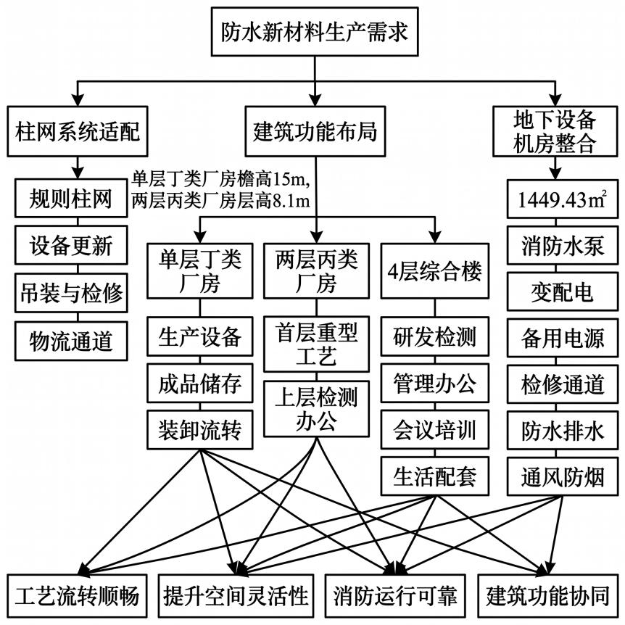
图1 建筑空间优化技术架构图
2.3 场地与低碳配套系统优化技术
由于园区南北高差1米，东侧5.6米，场地竖向采用平坡式处理，协调道路、室外地坪、雨水排流方向，坡度控制在0.3%~3.5%，分区找坡、就近平衡土方减少高填深挖能耗，东侧结合台地、挡土墙及缓坡衔接降低纵坡对货运车辆、无障碍通行的影响；挡墙采用自研保水防水材料建造复合墙体，用防渗层、排水层和种植基质来保持根系的湿度，墙顶设耐旱乡土植物，墙脚连接下凹绿地和渗排沟，具有生态滞蓄功能；海绵城市系统以年径流控制率≥70%、TSS去除率≥60%为核心，布置在屋面落水、道路汇水路径上，海绵系统利用源头滞蓄、入渗、回用等手段削减外排径流，减少雨水输送处理能耗，将生态设施作为灰色排水设施的替代方案。场地生态设施同时考虑雨水资源化利用，配备简单的储水模块收集处理过的雨水，用于绿化浇灌、场地冲洗等用途，减少市政自来水的使用量，完善园区水循环。将人行、机动车、货运流线区分开来，货运入口靠近装卸区，人员入口连接综合服务空间，园区设10个机动车充电位、48个非机动车充电位，预留配电、遮雨及消防检修条件，充电设施推进电能替代工作，流线分离措施落实到位，减少车辆怠速，降低交通领域碳排放，属于绿色交通组织的内容。平坡式竖向设计、海绵城市设施、绿色交通组织这三种方式可使施工、水处理、交通各环节能耗降低，三者共同构成了一个低碳配套系统。
3 低碳优化技术实施效果评估
3.1 技术实施的量化效益分析
量化的评价把场地竖向的改善，屋顶光伏的建设以及海绵城市设施一起放在同一个核算范围里。按优化前土方开挖和回填总量10000m3、每m3土方综合能耗8.5kWh的估算结果，平坡式设计结合土方就近平衡后工程量减少3500m3，节约能量29750kWh，指标变化情况见表1。
表1 优化前后关键指标对比表
指标 | 优化前 | 优化后 | 变化结果
土方开挖与回填总量 | 10000 m³ | 6500 m³ | 减少35%
土方施工综合能耗 | 85000 kWh | 55250 kWh | 节约29750 kWh
屋面光伏年发电量 | 0 kWh | 1200000 kWh | 增加1200000 kWh
光伏对应年碳减排量 | 0 tCO₂ | 696 tCO₂ | 增加696 tCO₂

表2 海绵城市指标达成表
指标 | 规划目标 | 优化后数值 | 达成情况
年径流控制率 | 高于70% | 72% | 达标
TSS消减率 | 高于60% | 65% | 达标
3.2 碳中和示范园区建设价值评估
园区的低碳建设价值是园区自身能耗和生态环境品质的提高，也是带动区域新材料产业转型的作用。园区把光伏发电、储能预留、海绵设施、绿色交通以及低碳建筑围护作为统一的技术系统，给防水新材料研发、生产、使用赋予连续低碳环境，促使企业由单一的产品制造型企业转变为材料研发、工程应用和节能服务一体化发展的产业型企业^{[5]}。依托区域交通条件，园区把低碳材料的供应、生产、应用联系起来，促使上下游的企业重视再生资源的利用、过程节能以及产品全生命周期碳管理，使新材料产业绿色集聚效应得到扩大。
就同类工业园区的建设环境而言，本技术体系有比较清晰的复制路线。平坡式竖向设计适合于高差大、土方外运量大的产业用地，屋面光伏满铺、荷载预留可根据不同的厂房类型做相应的调整，充电设施的数量应根据员工通勤和货运的需求进行配置，透水铺装、下凹绿地、雨水调蓄设施可根据汇水分区灵活搭配。由此得到的空间组织经验，可以为其他新材料园区进行低碳更新、产业功能配置给予参照。
4 结语
园区低碳建设要创建规划布局和运行管理的全过程协同机制，防止节能措施同生态设施、建筑形象相脱离。研究发现，结合生产工艺改善厂房柱网、功能分区有利于原料、加工、仓储、装卸之间衔接，浅色围护材料、连续保温构造、屋面光伏荷载预留控制建筑热环境，提高建筑的能源扩展性，平坡式竖向设计、台地挡墙、下凹绿地、雨水调蓄模块可以满足园区高差要求，减少土方施工量和雨水排放压力，园区要完善人、车、货分流系统，加强充电设施、储能空间、再生水利用和设备检修通道的预留工作，对光伏发电、建筑能耗、雨水回收及碳排放实施动态监测，创建碳排放核算和绩效评定体系，依据生产工艺调整及设备更新需求保持空间及能源系统调节的弹性，改善低碳技术体系的持久适用性并提高推广价值。

